附件：

刘长琨会长在中国总会计师（CFO）协会与英国国际会计师公会(AIA)开展国际会计师(AMIA)联合认证新闻发布会上的讲话

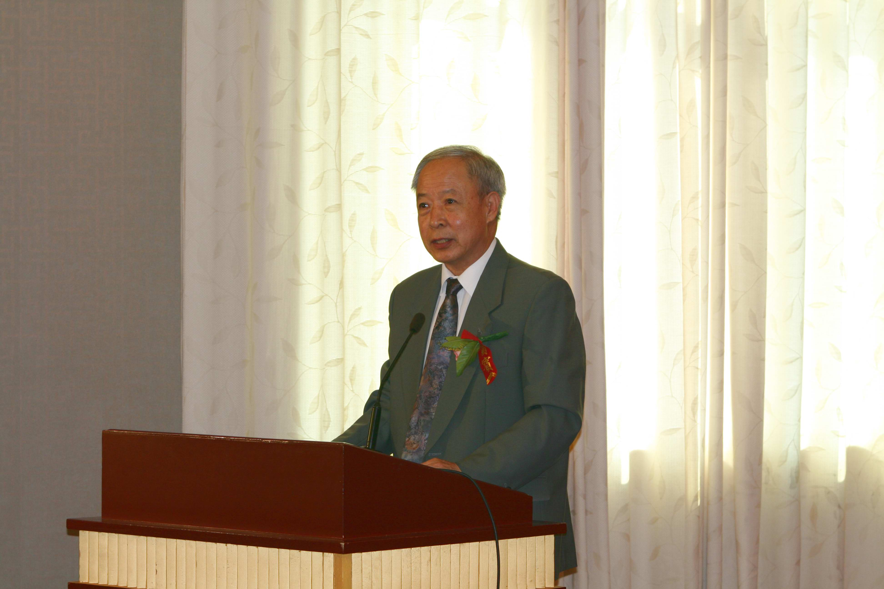

尊敬的菲利普先生，尊敬的彭子坚先生，女士们，先生们：大家好！

首先，我代表中国总会计师协会向大家表示热烈的欢迎和衷心的感谢！感谢大家对中国总会计师协会的关心与支持！
在金融海啸席卷全球，全球经济正面临严峻考验，世界各国及各大经济组织正在联手抗击这一危机的特殊时刻，中国总会计师协会与国际会计师公会（AIA）签署了在中国开展国际会计师(AMIA)联合认证协议。我认为，这一合作具有很强的时代特征和现实意义。
这次源自美国波及全球的金融危机给我们的一个重要启示是：在经济全球化的背景下，中国企业高管特别是总会计师，必须具备全球视野，必须熟悉国际化的经济运行规则包括企业管理规则，必须随时掌握世界重大经济动态并能及时做出反应。开展国际会计师(AMIA)认证的一个重要目的，就是要从人力资源开发的角度，增强企业防范风险应对危机的能力。
改革开放30年，中国改变了闭关锁国的封闭政策，走向了世界，融进了国际大家庭。在这一过程中，中国的经济体制发生了巨大而深刻的变化，从计划经济转变为社会主义市场经济。随着这一根本体制的转变，中国许多经济运行规则包括财务会计准则，也都发生了变化，实现了或者正在实现着与相应规则的国际趋同。与这一变化相联系的是，具有国际财务管理专业知识的高端财会管理人才，一时间成为中国市场的巨大需求。国际会计师(AMIA)认证项目，正是适应这一市场需求而开展的。我们的目的是，与国际上资深的、具有良好公信力和权威性的同行业组织合作，为中国培养具有全球化视野和现代科学管理理念、系统掌握国际财务管理知识、熟悉国际财会规则的高层次财务管理人才及其后备力量；以此人才战略，推动中国企业的改革与发展，提升企业参与国际竞争的能力，促进中国企业走向世界的进程。
所谓(AMIA)，是一种国际化财务管理水平与资质的标志，这种人才既具有系统的国际财务管理专业理论知识，又具有实际工作的经验与能力，在国外深受广大企业的欢迎与器重。取得(AMIA)资格，便自然成为国际会计师公会（AIA）的联席会员。
中国改革开放的过程，也是一个学习借鉴国外先进经验的过程；在这一过程中，民间社团组织的合作与交流发挥了不可忽视的重要作用。中国总会计师协会一直十分重视与外国同业组织的友好交流与合作；目前，我们是国际财联的重要成员和国际审计与鉴证准则委员会咨询团成员，我们先后与英国CIMA、ACCA等多个外国同业组织建立了友好合作关系。这次与国际会计师公会的友好合作，是我们对外合作的一个新成果。非常感谢菲利普先生和彭子坚先生对这一合作的诚意和所作的努力，希望我们的合作不仅能够在人力资源开发领域取得丰硕成果，而且对中英两国的经济发展，对中、英这两个历史悠久的文明古国全面而长久的友好合作都能够发挥积极的促进作用。
最后，借此机会，我想向大家传达这样一个信息：在改革开放过程中，在国家有关部门、中国总会计师协会和广大总会计师的共同努力下，中国总会计师正在逐步实现着与外国首席财务官即CFO的国际趋同；从这一意义上可以说，中国总会计师就是中国的首席财务官，就是中国的CFO，而中国总会计师协会也就是中国的首席财务官协会，中国的CFO协会。
再一次感谢大家对中国总会计师协会的关心与支持！祝大家身体健康，万事如意！

